Фестиваль педагогических идей «Педагогический калейдоскоп»

Ф.И.О. | Полякова Ирина Владимировна
Название идеи | Математическое вышивание
Возраст детей | Младший школьный возраст
Предмет или Предметная область или Направление | Внеклассные занятия
На что направлена / результат | Формирование математических представлений, развитие творческих способностей
Описание и иллюстрация идеи

Эффективность обучения невозможна без активной и сознательной деятельности самих учащихся. С целью ее активизации, формирования и развития у детей познавательного интереса на внеклассных занятиях я использую различные приемы. Одна из них – математическое вышивание (техника «Изонить»). Изонить - это способ натяжения в определенном порядке ниток на твердой основе.
С помощью изонити обучение математике можно сделать более наглядным. В основе данной техники – геометрические формы: угол и окружность.
Однажды ребенку приходит пора выучить назубок то, что в методике преподавания математики называется «состав числа» («пять – это один плюс четыре, пять – это два плюс три…» и т.д.). Для закрепления знаний о составе числа я использую методический прием «Состав числа и нитяные «уголки».
На картоне чертим любой угол. Делим его стороны на равное количество отрезков. Обозначаем каждую точку, присвоив ей номер. Нумерация точек на верхней стороне – от края к вершине, на нижней стороне – от вершины угла к краю. Прокалываем дырочки по разметке. Приступаем к изображению угла изонитью.
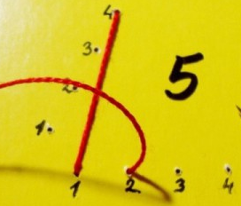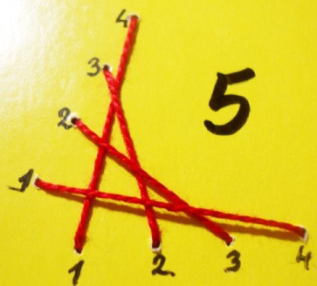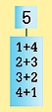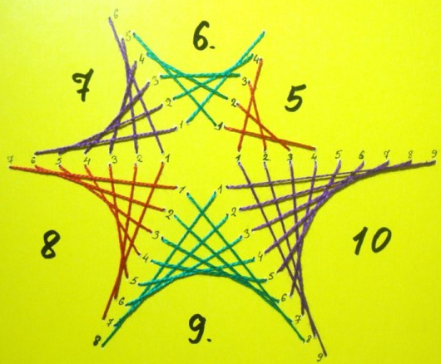
Кстати, можно наколоть еще отверстий и показать, что 5=5+0 и 5=0+5.
Вышивка изонитью очень полезна для юных математиков, т.к. тренирует навыки счета, учит сравнивать длины отрезков, величины углов, а также развивает внимательность и координацию пальчиков.
В дальнейшем ребенку, освоившему изонить, легче дается геометрия, ведь эта техника как раз и основана на работе с геометрическими фигурами. Для успешного овладения элементарными математическими понятиями у учащихся школ VIII вида плохо развиты такие процессы логического мышления, как анализ, синтез, обобщение, сравнение. Трудности усвоения учебных предметов и в частности математики объясняются особенностями психофизического развития учащихся коррекционной школы. Слабая активность восприятия приводит к тому, что дети не узнают знакомые геометрические фигуры, если они даются в непривычном положении или их нужно выделить в предметах, найти в окружающей обстановке. Все это во многом тормозит общий уровень развития мышления, речи, сенсорного восприятия.
Изонить расширяет представления об окружающем мире, учит внимательно вглядываться в окружающие предметы, выделять наиболее выразительные и характерные детали, основные конструктивные части, сохраняя при этом целостность восприятия объекта или композиции. Отсюда вывод: занятия изонитью способствуют развитию конструктивного мышления, творческих способностей и таких умственных умений, как анализ, синтез, абстрагирование и обобщение.
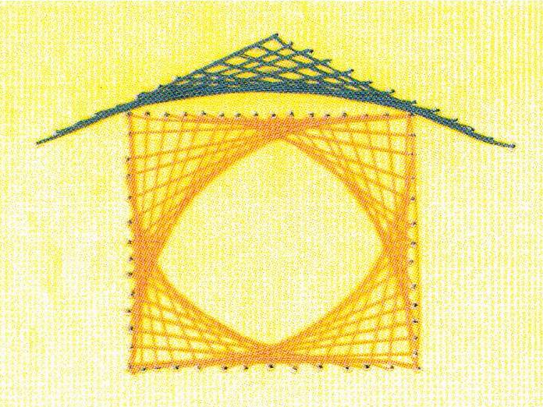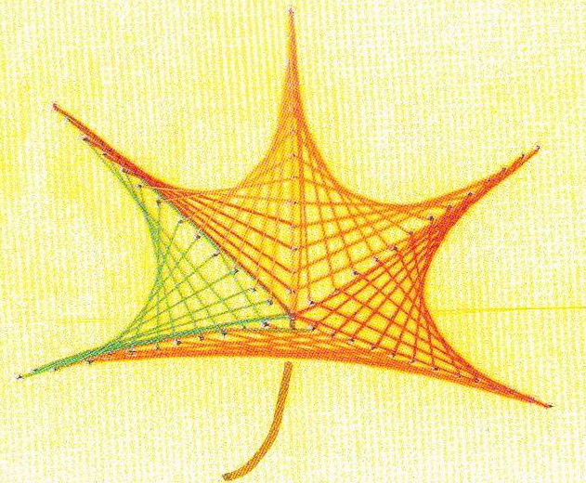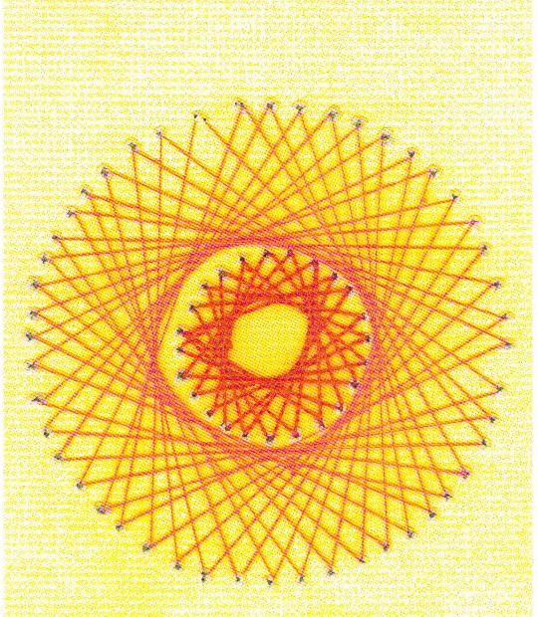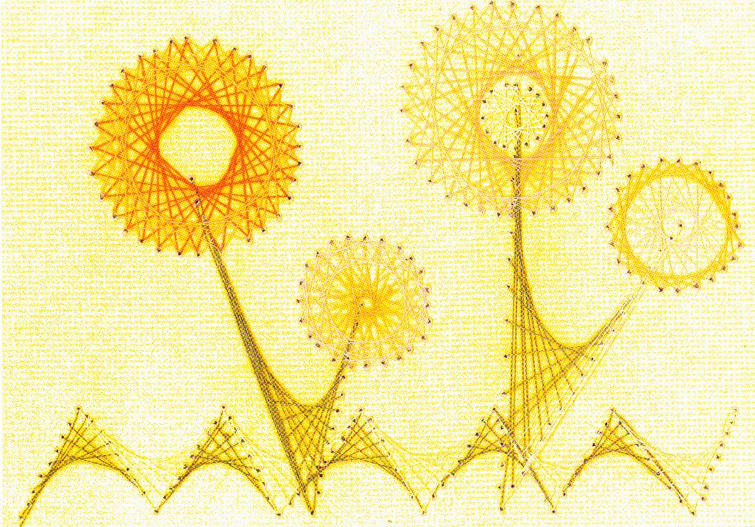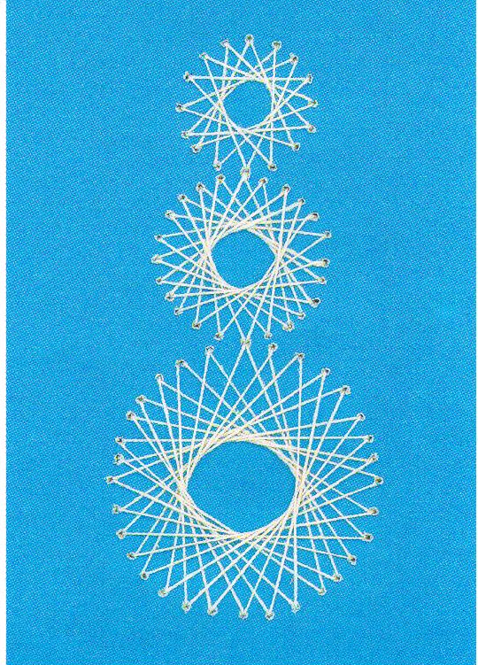
Домик Кленовый лист Солнышко Одуванчики на лугу Снеговик

Использованная литература и ссылки на материалы

- Бурундукова Л.И. Волшебная изонить. – М.: АСТ-ПРЕСС КНИГА, 2008 – 88с.
- Гусарова Н.Н. Техника изонити для дошкольников. Методическое пособие. – СПб.: «Детство – Пресс», 2000 – 40с.
- Леонова О.В. Рисуем нитью: Ажурные картинки. – СПб.: Издательский Дом «Литера», 2005 – 128 с.
- Сайт «Веселая наука» - http://naukaveselo.ru/

